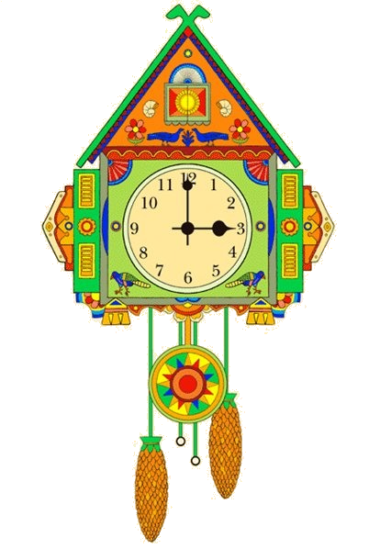
Расчет времени по часам
Перевод времени в 24-часовой формат: добавить 12 часов ко всем значениям, которые даны после полудня.
Примеры
- 8:30 утра — это просто 8:30. Ничего не изменилось, т.к. время указано до полудня.
- 10 часов вечера — это 10 + 12 = 22:00.
- 1 час дня — это 1 + 12 = 13:00.
- 17:30 — так и остается 17:30, т.к. время уже в 24-часовом формате.

Задача с решением
Поезд «Санкт-Петербург — Нижний Новгород» отправляется в 17:30, а прибывает в 8:30 на следующее утро. Сколько часов поезд находится в пути?
Решение. Чертим «cтрелу времени». Это обычная координатная ось. Ее длину и единичный отрезок подбираем так, чтобы поместилось 24 деления. Это будут 24 часа — достаточно, чтобы решить любую задачу на расчет времени.
Начертим стрелу времени и отметим часы, начиная с 17:00:

Далее считаем число целых отрезков. Еще один целый отрезок получится, если объединить две половинки в начале и конце стрелы. Итого, поезд находится в пути 14 + 1 = 15 часов.
ЕГЭ, задача В1
Часы со стрелками показывают 8 часов 00 минут. Через сколько минут минутная стрелка в четвертый раз поравняется с часовой?
Бой часов
«Бьют часы двенадцать раз...» поётся в популярной песне. Магазин часов специализируется на часах с боем.
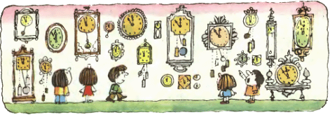
1). Сколько всего ударов в сутки делают часы, если в двенадцать часов (дня или ночи) они бьют двенадцать раз, в два часа – два раза и т. д.
2). А сколько всего ударов в сутки делают часы, если в двенадцать часов (дня или ночи) они бьют двенадцать раз, в два часа — два раза и так далее, да ещё в промежутках бьют один раз, отмечая середину каждого часа?
3). Еще больше раз в сутки бьют часы, которые бьют еще в пятнадцать минут и без пятнадцати каждого часа.
Часы
Пустив в одно и то же время двое часов, я обнаружил, что одни из них отстают на 2 минуты в час, а другие спешат на 1 минуту в час.
Когда вновь я посмотрел на часы, то увидел, что спешившие часы ушли по сравнению с отставшими на 1 час вперед.
Сколько времени шли часы?
Сколько времени продолжался праздник?
Математический праздник начался между 10 и 11 часами, когда часовая и минутная стрелки были направлены в противоположные стороны, а закончился между 16 и 17 часами, когда стрелки совпали. Сколько времени продолжался математический праздник?
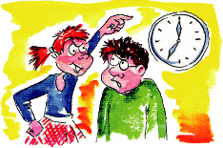
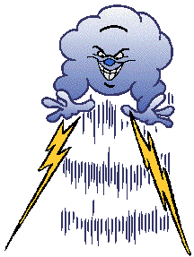
Задачи-шутки

Ровно в полночь на город обрушился ливень. Можно ли надеяться, что через 96 часов выглянет солнышко?
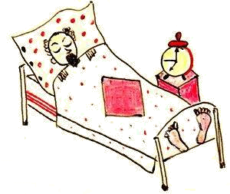
Сильно устав, физик лег спать в семь часов вечера, поставив будильник на 9 часов утра следующего дня. Сколько часов ему удастся поспать до звонка будильника?

Часы в зеркале
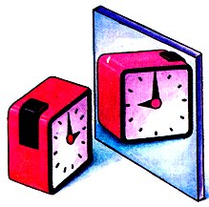
Сколько в действительности времени, если часы, отраженные в зеркале показывают:
9 ч; 8 ч;
6 ч 15 мин; 10 ч 40 мин?

Угол между стрелками часов?

На каком рисунке стрелки часов образуют угол 150°?

